МИНИСТЕРСТВО НАУКИ И ВЫСШЕГО ОБРАЗОВАНИЯ РОССИЙСКОЙ ФЕДЕРАЦИИ

ФЕДЕРАЛЬНОЕ ГОСУДАРСТВЕННОЕ БЮДЖЕТНОЕ

ОБРАЗОВАТЕЛЬНОЕ УЧРЕЖДЕНИЕ

ВЫСШЕГО ОБРАЗОВАНИЯ

«НОВОСИБИРСКИЙ ГОСУДАРСТВЕННЫЙ ТЕХНИЧЕСКИЙ УНИВЕРСИТЕТ»

________________________________________________________________

Кафедра вычислительной техники



**Лабораторная работа №3**

по дисциплине: «Разработка клиент-серверных приложений»

на тему: **«Сервер с протоколом без установления соединения по UDP для группы клиентов»**

Вариант №2

Выполнил: Проверил:

Студенты гр. АВТ-219: Шперлинг В.К

Завёрткин М. А., Лысак А. Д.

Новосибирск

2025

СОДЕРЖАНИЕ

Введение 3

Ход работы 3

Вывод 5

# **Введение**

Разработать сервер с протоколом без установления соединения по UDP для группы клиентов

# **Ход работы**

В лабораторной работе реализован UDP-сервер и клиент, передающие файлы без установки соединения. Сервер принимает пакеты от любых клиентов и обрабатывает их. Полученные файлы сохраняются в локальной файловой системе.

Сервер прослушивает указанный порт и принимает входящие UDP-пакеты. Из полученных сообщений извлекаются имена файлов, в которые данные потом сохраняются.

Клиент отправляет файлы серверу по UDP на указанные IP и порт. В ответ от сервера ожидается пакет с подтверждением получения.

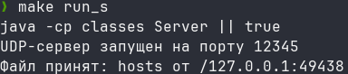

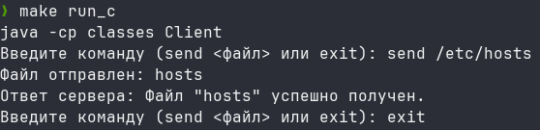

Рисунок 1 - Демонстрация работы программы

На рисунке 1 продемонстрирована работа программ, для отправки файла нужно ввести команду *send* и путь до файла.



Рисунок 2 - Хранилище файлов

# **Вывод**

В ходе лабораторной работы была реализована система обмена файлами по протоколу UDP. Клиенты могут отправлять данные без установления соединения, а сервер обрабатывает каждый полученный пакет.